新 书 推 荐

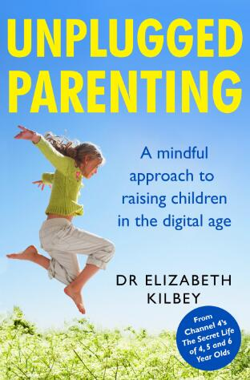
中文书名：《不插电育儿：数字时代养育孩子的注意事项》
英文书名：UNPLUGGED PARENTING: A MINDFUL APPROACH TO RAISING CHILDREN IN THE DIGITAL AGE
作 者：Dr Elizabeth Kilbey
出 版 社：Headline
代理公司：Furniss Lawton/ANA/Nina Yang
页 数：256页
出版时间：2017年7月
代理地区：中国大陆、台湾
审读资料：电子稿
类 型：家教育儿

内容简介：

本书适用于家有不满十一岁儿童（处于大脑发育潜隐阶段）的家长，指导他们限定孩子每天待在屏幕前的时间。玩耍已经从利用玩具培养想象力和创造经验转变为在屏幕前一坐几个小时。父母们不得不应付不听话、不能长时间集中精力、不做家庭作业和吵着要看更久电视或者玩更久电脑的孩子。伊丽莎白·基尔比博士（Dr Elizabeth Kilbey）通过本书提供了切实可行的建议，帮助“拔掉”孩子们的电子设备，减少他们的在线时间，以便家长能够“插入”，有机会同孩子们沟通。

《不插电育儿》（UNPLUGGED PARENTING）是一部发人深省的作品，当我们面对下面的统计数据时，它引发了重要而及时的思考——儿童花在屏幕前的时间对他们的发展的实际影响：

· 电视儿童每天多看一小时电视，他们滋生注意力相关问题的风险增加近10%。
· 每天在屏幕前花费三小时或更多时间的孩子的体重比那些活跃的孩子更重，体脂肪更多。
· 教学日每天花费三个多小时浏览社交媒体网站的孩子产生心理健康问题的风险是正常孩子的两倍以上。
· 当常玩视频游戏的孩子看到最喜欢的游戏的图像时，其大脑反应与吸毒者看到毒品关联物时的反应相同。

作者简介：

伊丽莎白·基尔比博士（Dr Elizabeth Kilbey）：一流的临床心理学家，第四频道《四、五、六岁孩子的秘密生活》（The Secret Life of 4, 5 and 6 Year Olds）节目的客座专家。她帮助了数百名儿童及其家庭，亲眼见证了家长们有多么在意孩子们在屏幕前待多长时间。

谢谢您的阅读！
请将回馈信息发至：
杨娜（Nina Yang)
安德鲁·纳伯格联合国际有限公司北京代表处
北京市海淀区中关村大街甲59号中国人民大学文化大厦1705室，100872
电 话：010-82504506
传 真：010-82504200
Email: Nina@nurnberg.com.cn
网 址: http://www.nurnberg.com.cn
新浪微博：http://weibo.com/nurnberg
豆瓣小站：http://site.douban.com/110577/
微信订阅号：安德鲁书讯


